План-конспект занятия
педагога дополнительного образования
Артемовой Елены Сергеевны
Объединение - футбол
Группа- 02-48
Дата- 30.12.2022
Время 02-48 17:30
Тема: Работа над техникой. Остановка мяча
Цель: Совершенствовать технику остановки мяча подошвой и удар серединой подъема, в движении и на месте.
Задачи:
1) закрепить технику остановки мяча на месте подошвой правой и левой ногами,
2) закрепить технику остановки мяча подошвой в движении
Ход занятия:
1. Беговые упражнения на месте:
Медленный бег
Бег с высоким подниманием бедра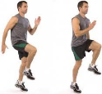
Захлестывание голени назад
Семенящий бег
Прыжки на одной ноге
2.Спокойный бег
3. Общие развивающие подводящие упражнения на месте.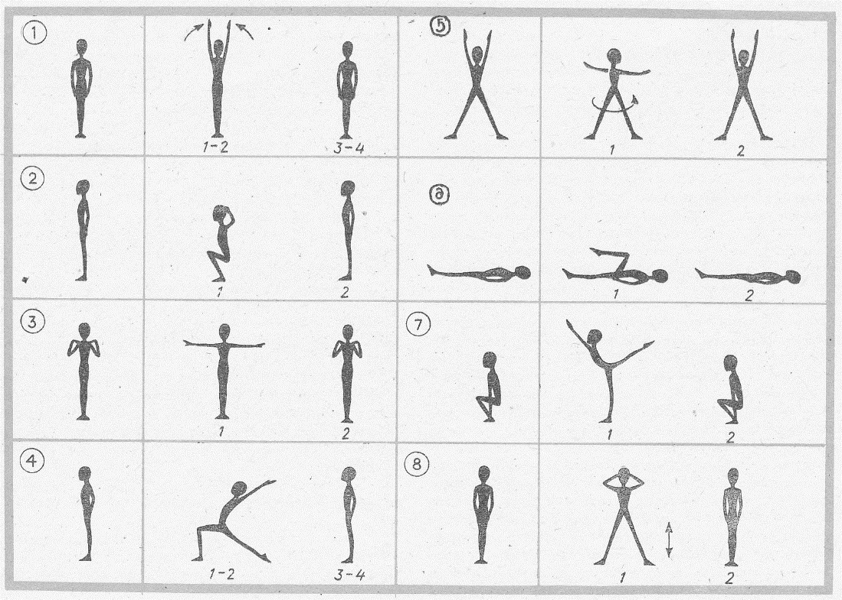
4. Имитация челночного бега /шаг-разворот/
5. Растяжка ног/ноги шире плеч, наклон вперед. Удержание позы/
6. Раскатка мяча подошвой / от носка к пятке, от пятки к носку/
7. Остановка мяча на месте/ Подошвой толкайте мяч от себя и останавливайте его внутренней стороной стопы/
8. Раскатка мяча /Катайте мяч влево-вправо с подошвы то на внутреннюю, то на внешнюю сторону стоп/
9. Обманные движения / Подошвой тяните мяч за спину и возвращайте его вперед
подъемом стопы /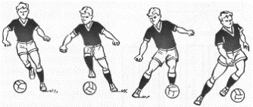
11. Растяжка /ноги шире плеч, наклон вперед. Удержание позы/
/сидя, ноги вперед, наклоны к каждой стопе
Домашнее задание: повторить упражнения с мячом на месте
Обратная связь: фото с выполнением упражнений отправлять на почту metodistduz@mail.ru с пометкой - для Артемовой Е.С.

